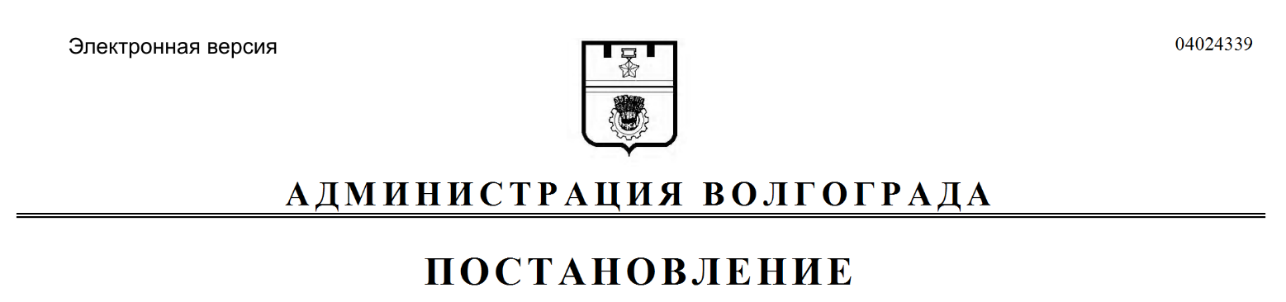
от 18.05.2020 № 437

О внесении изменений в постановление администрации Волгограда от 01 февраля 2017 г. № 132 «Об утверждении схемы размещения нестационарных торговых объектов на территории Волгограда на 2017–2021 годы»

В соответствии с Порядком разработки и утверждения схем размещения нестационарных торговых объектов на территории Волгоградской области, утвержденным приказом комитета промышленности и торговли Волгоградской области от 04 февраля 2016 г. № 14-од «Об утверждении Порядка разработки и утверждения схем размещения нестационарных торговых объектов на территории Волгоградской области», на основании протокола заседания межведомственной комиссии по формированию схемы размещения нестационарных торговых объектов на территории Волгограда от 30 апреля 2020 г. № 3, руководствуясь статьями 7, 39 Устава города-героя Волгограда, администрация Волгограда
ПОСТАНОВЛЯЕТ:
1. Внести в схему размещения нестационарных торговых объектов на территории Волгограда на 2017–2021 годы, утвержденную постановлением администрации Волгограда от 01 февраля 2017 г. № 132 «Об утверждении схемы размещения нестационарных торговых объектов на территории Волгограда на 2017–2021 годы», следующие изменения:
1.1. В разделе «Кировский район»:
1.1.1. Строку 3 признать утратившей силу.
1.1.2. Строку 100 изложить в следующей редакции:

100. | 1.356 | Ул. им. Кирова, напротив жилого дома № 96 | Киоск | Мороженое | 10 | Земельный участок, права на который не разграничены

1.1.3. Дополнить строками 186, 187 следующего содержания:

1 | 2 | 3 | 4 | 5 | 6 | 7
186. | 1.456 | Ул. 64-й армии, у автобусной остановки «Кол- | Павильон | Хлебобулочные изделия | 20 | Земельный участок, права на который не
1 | 2 | 3 | 4 | 5 | 6 | 7
 |  | ледж им. Вернадского», по направлению движения в центр города |  |  |  | разграничены
187. | 1.457 | Ул. Санаторная, вблизи жилого дома № 6б | Киоск | Периодическая печатная продукция | 6 | Земельный участок, права на который не разграничены

1.2. В разделе «Советский район»:
1.2.1. Строку 79 признать утратившей силу.
1.2.2. Строки 15, 94, 205 изложить в следующей редакции:

15. | 1.51 | Тер. Поселок Горная Поляна, ул. Угловая (6/69-1) | Киоск | Продовольственные (непродовольственные) товары | 15 | Земельный участок, права на который не разграничены
94. | 1.588 | Ул. им. Тулака, 8б | Павильон | Хлебобулочные изделия | 26,6 | Земельный участок, права на который не разграничены
205. | 3.777 | Ул. им. Полухина (юго-западнее жилого дома № 2/2) | Павильон | Продовольственные (непродовольственные) товары | 18 | Земельный участок, права на который не разграничены

1.2.3. Строку 265 признать утратившей силу.
1.2.4. Дополнить строками 300–303 следующего содержания:

1 | 2 | 3 | 4 | 5 | 6 | 7
300. | 1.869 | Ул. Казахская, 28г | Павильон | Продовольственные (непродовольственные) товары | 78,3 | Земельный участок, права на который не разграничены
301. | 4.7 | Ул. Автомобилистов, 2 | Торговая галерея | Продовольственные (непродовольственные) товары | 108,5 | Земельный участок, права на который не разграничены
302. | 1.870 | Ул. Казахская, 28 | Павильон | Продовольственные (непродоволь- | 60 | Земельный участок, права на который не
1 | 2 | 3 | 4 | 5 | 6 | 7
 |  |  |  | ственные) товары |  | разграничены
303. | 1.871 | Пр-кт Университетский, 25 | Павильон | Продовольственные и непродовольственные товары | 60 | Земельный участок, права на который не разграничены

1.3. В разделе «Ворошиловский район»:
1.3.1. Строку 38 изложить в следующей редакции:

38. | 1.429 | Ул. им. Елисеева (напротив жилого дома № 15) | Киоск | Продовольственные товары | 10 | Земельный участок, права на который не разграничены

1.3.2. Строку 170 признать утратившей силу.
1.3.3. Дополнить строками 251–253 следующего содержания:

251. | 1.922 | Ул. им. Неждановой, 6д | Павильон | Продовольственные или непродовольственные товары | 50 | Земельный участок, права на который не разграничены
252. | 1.923 | Ул. им. Льежа, у дома № 19 | Лоток | Плодоовощная продукция | 3 | Земельный участок, права на который не разграничены
253. | 1.924 | Ул. им. милиционера Буханцева | Лоток | Плодоовощная продукция | 5 | Земельный участок, права на который не разграничены

1.4. Раздел «Центральный район» дополнить строками 193–195 следующего содержания:

1 | 2 | 3 | 4 | 5 | 6 | 7
193. | 1.1178 | Подземный переход на ул. Мира | Павильон | Непродовольственные товары | 30 | Часть сооружения, находящегося в муниципальной собственности городского округа город-герой Волгоград

1 | 2 | 3 | 4 | 5 | 6 | 7
194. | 1.1179 | Ул. им. Ткачева, 15а | Киоск | Мороженое | 8 | Земельный участок, права на который не разграничены
195. | 1.1180 | Ул. им. Ткачева, четная сторона, между рынком «Ткачевский» и торговым комплексом «Радеж» | Павильон | Продовольственные и непродовольственные товары | 30 | Земельный участок, права на который не разграничены

1.5. В разделе «Краснооктябрьский район»:
1.5.1. Строку 277 признать утратившей силу.
1.5.2. Дополнить строками 450, 451 следующего содержания:

450. | 1.1213 | Ул. Библиотечная, напротив дома № 16 | Киоск | Мороженое | 7,04 | Земельный участок, права на который не разграничены
451. | 1.1214 | Тер. Поселок Сорок домиков, 18 | Павильон | Продовольственные и непродовольственные товары | 10,5 | Земельный участок, права на который не разграничены

1.6. В разделе «Тракторозаводский район»:
1.6.1. Строки 321, 356, 401, 403, 409, 418 признать утратившими силу.
1.6.2. Дополнить строкой 432 следующего содержания:

432. | 1.1071 | Ул. Кабардино-Балкарская | Павильон | Бытовые услуги | 50 | Земельный участок, права на который не разграничены

1.7. В разделе «Дзержинский район» строки 82, 179, 184, 212, 219, 385, 395 признать утратившими силу.
2. Настоящее постановление вступает в силу со дня его официального опубликования.

Глава Волгограда В.В.Лихачев

